Master I
Systèmes Informatiques Intelligents

Projet de Compilation



AZIKIOU Mohamed
BOUDRAR Ryad

Groupe 3

Objectif de ce projet :

Développer un compilateur répondant a la syntaxe de notre projet Small_Java. Ce compilateur devra générer la table des symboles, la liste des quadruplets et le code machine équivalent .

Outils utilisés:

Antlr: est un framework libre de construction de compilateurs utilisant une analyse LL.

Intellij:est un environnement de développement intégré de technologie Java destiné au développement de logiciels informatiques.

JavaFX : est un framework et une bibliothèque d'interface utilisateur issue du projet OpenJFX, qui permet de créer une interface graphique pour des applications de bureau.

EMU8086:Un émulateur puissant pour le microprocesseur 8086 qui dispose un assembleur intégré.

1-Analyse Lexicale et syntaxique :
Dans cette partie, nous avons développé une grammaire capable de reconnaître les différentes entités de notre langage respectant la syntaxe de ce dernier.

2-Analyse Sémantique :
Dans cette partie, nous avons enrichi notre grammaire avec différentes routines sémantiques et avons utilisé les classes Visitors que antlr nous propose. Les routines développées seront utilisées pour :
1-la versification des contraintes logiques du programme
2-l’insertion dans la table des symboles
3-la génération des quadruplets
4-la génération du code machine

2.1- Les versification des contraintes logiques effectuées sont:
*La division par zéro:
La détection se fera grâce a une routine après l’operateur ‘/’ qui sera chargée de versifié que ce qui suit est diffèrent de ‘0’.
*La double importation d’une même librairie:
*définitionnelle d’une variable:
La détection se fera grâce a une routine au niveau des calorisations qui testera si une telle déclaration n’a pas été faite au paravant dans la table des symboles.
*utilisation de variables non déclaré:
La détection se fera lors des instructions utilisant une variable grâce a des routines, où ces dernières vérifieront que de telles variables existent dans la table des symboles.
*incompatibilité des types :
La détection se fera au niveau des instructions utilisant des variables, comme les opérations arithmétiques ou affectations.
*Test de l’import de la bibliothèque lors de l’utilisation d’une de ses fonctions: Lors de l’utilisation de certaines instructions on versifie si un import associé a été fait.

2.2- Les routines liée a la table des symboles:
Ces dernières seront placées au niveau des déclarations des variables ou constantes.Pour se faire nous avons crée une classe associée avec ses fonctions permetants d’y insérer la consulter ou vérifier l’existence d’un élément.

2.3-La génération des quadruplets:
Tout les quadruplets seront créés au niveau des routines de chaque instruction.

3.4-La génération du code machine:
Un code machine équivalent a chaque quadruplet du programme ,sera généré et affiché dans sa section de l’interface graphique.
Pour nous assurer de la véracité de notre solution, nous avons exécuté le code machine résultant sur emu-8086.

4- Implémentation additionnelle :
Pour faciliter la lisibilité de notre projet, nous avons développé une interface graphique en utilisant JavaFX . Cette dernière contient le code, la table des symboles, les quadruplets et le code machine généré.

3-Aperçu du projet :

-le cas d’une erreur syntaxique
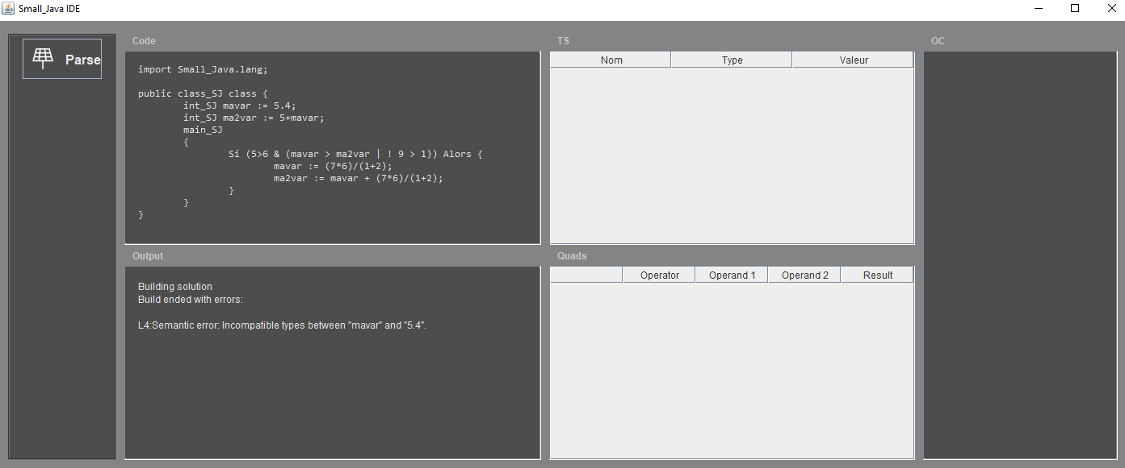

-le cas d’un code correct avec table des symboles quadruplets et code machine :
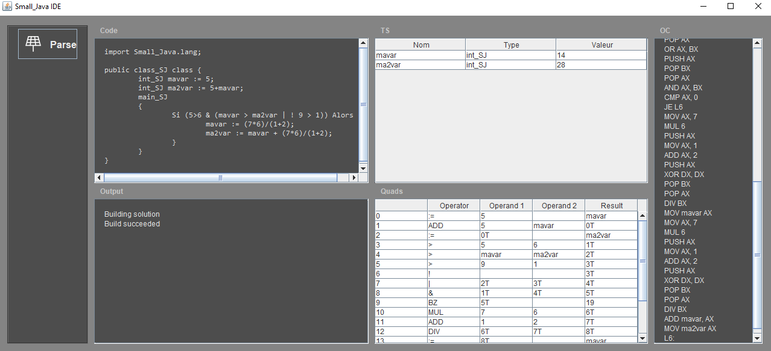

-le cas ou il y a une erreur de types incompatibles

L’affichage de l’apercu de certains cas particuliers sera effectué lors de la présentation.

4-Conclusion:
Nous avons réalisé dans ce projet un compilateur adéquat au langage Small_Java, un compilateur générant la table des symboles, la liste des quadruplets et le code machine équivalent.

